 | 臺灣花蓮地方法院新聞稿  發稿日期：110年11月16日  發稿單位：書記處  連 絡 人：書記官長李明正  連絡電話：03-8225144#203 編號：110-056

臺灣花蓮地方法院辦理法官在院研習新聞稿
為持續精進法官審判品質及效能、加強院內同仁之職能，本院於日前辦理110年度法官在院研習課程，由許仕楓院長主持。本次研習特邀請最高法院徐昌錦庭長主講「如何避免踩到地雷~談非常上訴」。
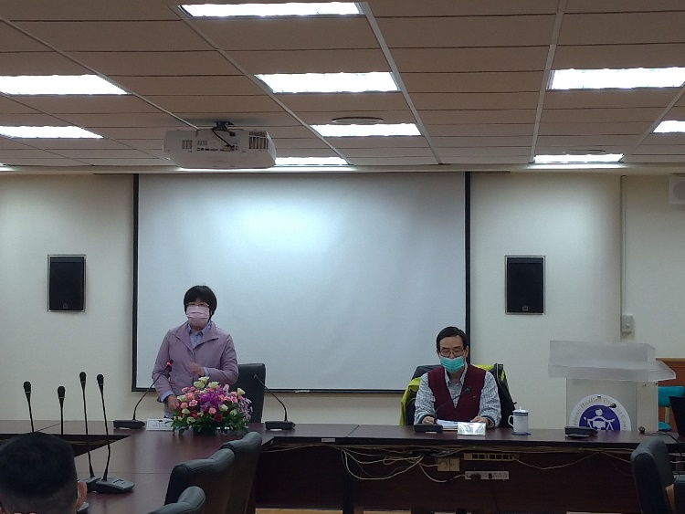
本院許仕楓院長致詞時特別感謝徐庭長百忙之中蒞臨本院講授非常上訴相關議題，並表示徐庭長審判經驗豐富，學養俱豐且見解卓越，此外，徐庭長也是一位登山高手，今日透過徐庭長所彙整的各類非常上訴案件撤銷實例解析，各位同仁在審判實務上定能隨著徐庭長一路的往上精進。許院長亦提到，事實審法官往往在自己的案件經非常上訴被撤銷後，才注意到嚴重性，且依規定確定裁判經非常上訴判決認審判違背法令，其疏失情節嚴重者，得送自律會審議，期勉同仁就非常上訴定要審慎視之。
徐庭長首先指出非常上訴與各位法官關係密切，如許院長提到得移送自律會審議外，若因判決侵害被告權益，被告依法請求刑事補償後，甚至可能被求償。接著，徐庭長即就非常上訴之概念說明「非常上訴，是對於審判違背法令的確定判決所設的非常救濟程序，旨在糾正適用法令之錯誤，並不涉及事實問題，其目的主要在於統一法律之適用，期間或兼有保護被告利益，然個案救濟僅屬其附隨之效果。」徐庭長並舉101年度台非字第140號、109年度台非字第166號為例，輔以說明非常上訴之目的。徐庭長接續並就非常上訴之提起（聲請權人）、對象、條件、原因及審理等相關規定一一說明。
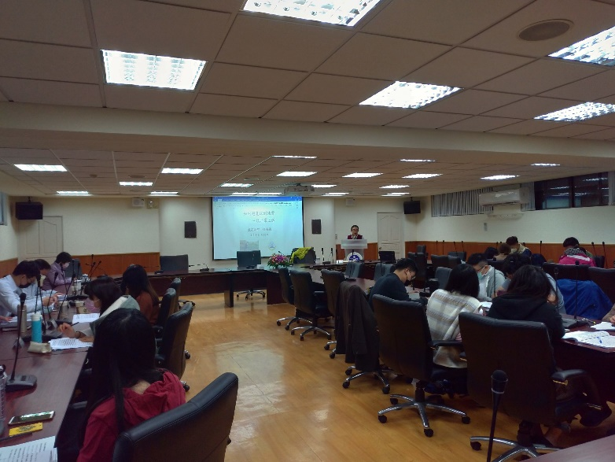
最後，徐庭長提供各級法院被非常上訴之件數統計及最高法院刑事非常上訴案件撤銷原因等數據資料，說明近年非常上訴案件撤銷原因主要為：累犯之宣告違誤、其他裁判不適用法則或適用法則不當、認定應否受理訴訟不當及定應執行刑違誤等。徐庭長並就各類撤銷原因，輔以豐富實例解說，提點法官裁判時應加以審酌之重點及細節，避免重蹈覆轍。
過程中，徐庭長並以日本最高裁判所圖書館內所懸掛的三幅畫作所代表的「智慧、仁愛、勇氣」，期許法官們能兼備這三項人格特質，面對每個案件都應戰戰兢兢，審慎認事、妥適用法量刑，除了對被害人要有同理心及人性的關懷外，並應善用緩刑制度，給被告自新機會，做出有溫度、符合人民法律情感的判決。

